Compte rendu de la 24ème journée du
Groupe d’Etude de la biologie des maladies hémorragiques (BIMHO)

Cette réunion s’est tenue le 24 Novembre 2023 et a rassemblé 41 biologistes.

- Retour de congrès par C. Pouplard et C. Nougier

  - CONCIZUMAB : Présentation des résultats des études de phase 3 Explorer 7 et Explorer 8
Le concizumab est un anticorps monoclonal humanisé antiTFPI (IgG4) développé dans le traitement prophylactique des hémophiles A ou B avec ou sans inhibiteur.
Les études de phase 3 explorer 7 (hémophiles A et B avec inhibiteur) et explorer 8 (hémophiles A et B sans inhibiteur) montrent que l’administration sous-cutanée de concizumab:
- diminue la concentration circulante de TFPI libre (médiane de 10.7 ng/mL en semaine 24 vs 88.3 ng/mL à l’initiation du traitement)
- augmente la génération de thrombine (médiane du pic de 81.1 nmol/L en semaine 24 vs 23.2 nmol/L à l’initiation du traitement)
- diminue, dans explorer 7, de façon significative les ABR chez les patients traités par concizumab par rapport au bras des patients traités à la demande (1.7 vs 11.8)
La tolérance du traitement prophylactique est considéré bonne. Toutefois des évènements thromboemboliques ont été déclarés chez 2 patients (explorer 8) avec antécédents de MTEV avant l’initiation du traitement. Ces événements ont conduit à contrôler et adapter le traitement si besoin en semaine 4 avec un dosage de concizumab. Des réactions au site d’injection sont également déclarés dans plus de 15% des cas (explorer 8).
Des anticorps anti-médicament ont été détectés dans 21.3% des cas sans impact sur la pharmacocinétique et l’efficacité.
Côté surveillance biologique, il est recommandé de doser la concentration de concizumab à la semaine 4 après l’initiation du traitement. Actuellement, le dosage en Europe est centralisé et réalisé par le laboratoire Randox en Irlande, nécessitant une inscription en ligne (https://concizutrace.eu.randox.com/fr/) pour commande d’un kit de prélèvement. Le prétraitement (centrifugation, congélation-80°C, expédition) est réalisé au sein du laboratoire expéditeur. Les résultats des dosages sont disponibles sur le site sécurisé avec envoi d’un mail d’alerte au prescripteur.
L’adaptation posologique se fait en fonction de la concentration de concizumab mesurée en semaine 4 :
- Concizumab <200ng/mL : posologie à 0.25mg/kg
- Concizumab 200-4000ng/mL : posologie à 0.20mg/kg
- Concizumab >4000ng/mL : posologie à 0.15mg/kg
A noter que le concizumab a peu d’effet sur les tests biologiques du laboratoire à l’exception du dosage chronométrique de FVII qui pourrait être surestimé de plus de 25% (In vitro assessment of clinical coagulation assays in the presence of concizumab , ISTH 2023 PB0168). Le concizumab a reçu, sous le nom commercial ALHEMO®, une autorisation sur le marché canadien depuis 2023 pour les hémophiles B avec inhibiteur. En France, il a obtenu un accès précoce pré-AMM fin septembre 2023 dans l’hémophilie A et B avec inhibiteur en dernier recours. Ce traitement se présente sous forme d’un stylo injectable multidose sans reconstitution préalable, stable jusqu’à 30°C pendant 4 semaines.
D’autres molécules anti TFPI sont en cours d’évaluation : marstacimab (phase 3), MG1113 (phase 1).

1.2 Effect of the type of F9 mutation on the pharmacokinetic profile of patients with hemophilia B treated with extended half-life FIX concentrates (Davide Matino OC 24.1)
Présentation de l’impact du profil patient hémophile B sévère CRM+ vs CRM- sur la pharmacocinétique des FIX-Fc et FIX-Peg.
- Hypothèses du travail:
Le FIX natif et FIX-Fc sont des molécules capables de se fixer au collagène IV de la matrice extra cellulaire contrairement aux autres molécules FIX (FIX-GP et FIX-Alb). Le profil CRM+ (présence de FIX : Ag et FIX<1% et CRM- (absence de FIX :Ag) pourrait influencer la pharmacocinétique des molécules thérapeutiques de FIX.
- Matériel et méthodes :
2 cohortes de patients (n=81) sans différence significative âge et BMI: CRM+ (Mutations faux-sens) et CRM- (autres anomalies génétiques). La mesure des paramètres de pharmacocinétique (récupération, volume de distribution, clairance et demi-vie) est réalisée dans chacun des groupes traités soit par FIX-Fc soit FIX-Peg. Une comparaison non paramétrique Mann-Withney est réalisée.
- Résultats :
Il n’existe pas de différence significative observée entre patients hémophiles B CRM+ et CRM- traités par FIX-Peg. En revanche, des différences significatives sont observées sur le volume de distribution, la clairance et la demi-vie entre patients hémophiles B CRM+ et CRM- traités par FIX-Fc. Le FIX : Ag présent chez les patients CRM+ pourrait entrer en compétition avec le FIX-Fc pour la fixation au collagène IVdu compartiment extra-cellulaire expliquant ainsi ces différences. Cependant, une limite majeure concernant cette étude est que le statut CRM+ ou CRM- est défini sur le génotypage et non sur la mesure de FIX :Ag. Ces taux de FIX :Ag pourraient être hétérogènes chez les patients CRM+ et impactés ainsi les résultats de l’étude.

- IdeS, la protéase bactérienne de Streptococcus pyogenes : une nouvelle option thérapeutique pour l’hémophile avec inhibiteur : Preuve de concept dans des modèles murins d’hémophilie A sévère : Valérie Proulle

Dans le cadre des travaux de thèse du Dr M Bou-Jaoudeh au sein de l’unité INSERM UMR_S1138 du CRC dirigée par le Dr S Lacroix-Desmazes, nous avons étudié les caractéristiques d’IdeS, une protéase bactérienne qui clive spécifiquement les IgG humaines, in vitro, ex vivo et in vivo sur les inhibiteurs anti-FVIII détectés chez les patients avec Hémophilie A (HA). Nous avons montré qu’IdeS clive efficacement :
- les IgG anti-FVIII dans le plasma de patients atteints d’HA constitutionnelle ou acquise
- les IgG anti-FVIII recombinantes humaines.
Ce clivage est indépendant de la sous-classe IgG1/4 et de la spécificité pour les domaines A2, A3, C1 ou C2 du FVIII.
Nous avons développé un modèle murin humanisé d’HA sévère avec inhibiteur pour montrer qu’IdeS élimine efficacement les IgG anti-FVIII humaines recombinantes neutralisantes in vivo et que l’éradication des inhibiteurs du FVIII permettait la restauration de l’efficacité hémostatique du FVIII exogène. En utilisant ce modèle murin, nous avons aussi montré qu’IdeS pouvait hydrolyser de manière comparable l’emicizumab, même si cette hydrolyse est plus lente que celle d’une IgG4, et qu’elle est associée à une perte en < 24h des F(ab’)2 et une disparition rapide de l’activité hémostatique procoagulante de l’emicizumab.
Dans notre modèle murin d’HA avec inhibiteurs, l’action d’IdeS sur l’élimination des IgG anti-FVIII humaines et la restauration de l’efficacité hémostatique du FVIII exogène induites par IdeS n’est modifiée ni par la présence d’emicizumab ni par celle d’IgG polyclonales
Nos travaux fournissent une Preuve de Concept pour suggérer qu’IdeS entraine une éradication transitoire des inhibiteurs du FVIII, ouvrant ainsi une fenêtre thérapeutique permettant la restauration de l’efficacité hémostatique et la surveillance biologique du FVIII exogène chez des patients avec HA acquise ou constitutionnelle avec inhibiteurs, même en cas de prophylaxie par emicizumab.

Références :
- Imlifidase, a new option to optimize the management of patients with hemophilia A on emicizumab. Bou-Jaoudeh M, Mimoun A, Delignat S, Peyron I, Capdevila L, Daventure V, Deligne C, Dimitrov JD, Christophe OD, Denis CV, Lenting PJ, Proulle V, Lacroix-Desmazes S. J Thromb Haemost. 2023
- The IgG-degrading enzyme, Imlifidase, restores the therapeutic activity of FVIII in inhibitor-positive hemophilia A mice. Bou-Jaoudeh M, Delignat S, Daventure V, Astermark J, Lévesque H, Dimitrov JD, Deligne C, Proulle V, Lacroix-Desmazes S. Haematologica. 2023

- Les types d’analyses de risque au regard de la v2022 de l’ISO 15189 et dernière publication sur l’interprétation des z-scores : Emilie Jousselme

L’analyse de risque pour les laboratoires de biologie médicale est certes une obligation réglementaire selon la norme ISO 15189 mais c’est également un réel outil d’amélioration continue pour apporter les ressources là où elles sont nécessaires.
La nouvelle version de la norme en 2022, accentue l’intérêt de l’analyse de risque avec une mise en avant de tous les processus concernés par cette démarche (processus pré-analytique, analytique, post-analytique et processus supports). Elle insiste sur la nécessite de mettre en place des actions documentées sur les risques les plus critiques avec notamment la détermination d’un risque résiduel propre à chaque risque. Pour apporter une appréciation sur les risques identifiés, une hiérarchisation avec réévaluation à intervalle régulier des risques identifiés devra être réalisée par le laboratoire. En ce sens, l’analyse de risque en 5M proposée par le guide du COFRAC (méthodologie encore présentée sur l’exemple de SHFORM en 2023) est probablement insuffisante car elle en permet pas une hiérarchisation sur des critères tangibles avec détermination d’un risque résiduel. L’analyse de risque AMDEC, reconnue à l’international (FMEA), répond à l’exigence et est prévue comme un réel outil d’amélioration continue préventif avec une quantification objective des risques par leurs gravités, fréquences et détectabilités (indice de criticité).

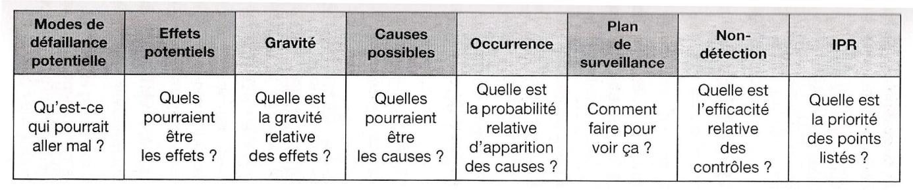

Au sein des laboratoires d’hémostase, une convergence sur l’identification des risques est possible avec des notions de fréquence et de détectabilité inhérentes à chaque organisation.
La nouvelle version de la norme fait apparaitre la notion d’opportunités qui est à évaluer par le laboratoire à l’aide par exemple d’une matrice SWOT réalisée sur les données de sorties des revues de processus annuels, de CR de réunions ou de suggestions du personnel.

Dernière publication sur l’interprétation des z-scores
Assesment of the relative accuracy of laboratory testing results to peer group consensus values in external quality control by bivariate z-score analysis : the example of D-Dimer
P Meijer, F Sobas and P Tsiamyrtzis Clin Chem Lab Med 2023 révision mineure

Les points importants de cet article :
- (Re)démonter les qualités intrinsèques du concept de z-scores
Calcul du Z-score : 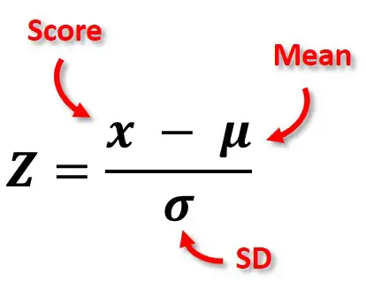

- Montrer l’intérêt de prendre en compte des phénomènes de corrélation entre échantillons d’EEQ via l’analyse bivariée des z-scores

Pour un même exercice d’EEQ, le passage simultané de deux échantillons différents sur un même automate, avec le même réactif, le même environnement induit nécessairement des phénomènes qui s’expriment sur les deux échantillons. En ce sens, l’analyse statistique des deux résultats de Z-scores simultanément (analyse bivariée des Z-scores) à un réel intérêt.
Cette analyse bivariée a déjà été publiée pour l’interprétation des résultats de CIQ.

- L’analyse bivariée des z-scores est un outil efficient d’identification de la nature des problèmes analytiques
Selon où se situe le résultat du participant à l’exercice d’EEQ sur l’analyse bivariée des Z-scores, il pourra être identifié une dérive sur les valeurs attendues (perte d’exactitude) ou une dérive sur la variabilité de la méthode (Perte de précision de la méthode).
- L’analyse bivariée des z-scores est l’approche la plus efficiente d’expression de l’état de l’art
L’analyse bivariée des z-scores présente au temps T, l’ensemble des réponses des participants pour le rendu d’un paramètre d’intérêt clinique.
- Corolaire de l’analyse bivariée = appréciation de l’exactitude rendue possible sur un domaine de mesure d’intérêt clinique
Pour l’exemple des D-dimères, deux échantillons avec une valeur en dessous et une valeur au-dessus du seuil permet d’avoir une appréciation sur un domaine de mesure dont l’intérêt clinique est l’exclusion de la thrombose. L’analyse univariée des Z-scores peut induire des doutes sur la capacité du laboratoire à évaluer l’exactitude du rendu des résultats. L’analyse conjointe des deux échantillons en analyse bi-variées, par sa robustesse statistique, peut éluder ce doute si le laboratoire se situe dans la zone de recevabilité en lien avec l’état de l’art de la méthode.
Au final, disposer d’un rapport d’EEQ avec l’analyse bivariée des z-scores est un réel atout pour l’interprétation de la stabilité de son système analytique.

- Bibliographie : Five new F10 variants in hereditary factor x deficiency detected by high-throughput sequencing. Pastoret C et al. Haemophilia. 2023 Nov;29(6):1565-1572. doi: 10.1111/hae.14888. Clementine Wahl

Le déficit en facteur X est un trouble héréditaire rare de la coagulation (1/500 000 à 1/1 000 000 naissances). Le gène du FX (F10) est localisé sur le bras long du chromosome 13 (13q34). A ce jour, 181 variants ont été documentés dans les bases de données.
L’objectif était d’analyser une cohorte rétrospective de patients porteurs d’un déficit en facteur X constitutionnel pour étudier la corrélation phénotype-génotype ainsi que l’intérêt du NGS dans le diagnostic. Le gène du F10 a été analysé dans 16 familles présentant un déficit en FX par NGS. En parallèle les dosages du FX:C et du FX:Ag ont été réalisés.
19 variants ont été identifiés (17 faux-sens, 1 non-sens, 1 frameshift) ; dont 5 non connus dans les bases de données. 2 patients présentaient un déficit combiné FVII-FX avec une perte d'une copie du gène F10 (del13q34) associée à un variant faux-sens sur l'allèle restant, conduisant à un FX:C significativement inférieur au FVII:C associé à une symptomatologie hémorragique inhabituelle à ces taux.

5 nouveaux variants ont été mis en évidence :
- p.Val385Met (pathogène ACMG 4 ) : anomalie du site catalytique. Associé à une clinique hémorragique sévère et des taux de FX:C / FX:Ag <10%.
- p.Cys342Tyr (pathogène ACMG 4 ) : anomalie de liaison avec le FVa. Associé à une clinique hémorragique sévère et des taux de FX:C / FX:Ag <10%.
- p.Glu22Val (pathogène ACMG 4) : sécrétion inefficace du FX. Associé à une clinique hémorragique modéré et des taux de FX:C / FX:Ag ± 10%.
- P.Tyr279 Ter (pathogène 5) : protéine tronquée, anomalie de fonction. Non associé à une clinique hémorragique et des taux de FX:C / FX:Ag aux alentours de 40%.
- P.Thr434AspfsTer13 (pathogène 5) : protéine tronquée, anomalie de fonction. Non associé à une clinique hémorragique et des taux de FX:C / FX:Ag aux alentours de 45%.
Cette étude a permis de décrire 5 nouveaux variants. De plus, elle a montré la faisabilité et l'intérêt d'une approche par NGS pour les troubles de la coagulation, permettant un dépistage du gène F10 dans un délai de 3 semaines, adapté à une utilisation clinique (corrélation phénotype-génotype).

- Facteur XIII

- 5.1 Dosage du facteur XIII avec la nouvelle trousse Biophen® FXIII (Emmanuel de Maistre)

La trousse Berichrom® FXIII est la trousse de référence depuis de très nombreuses années et elle est utilisée par la très grande majorité des laboratoire (cf ECAT). La méthode de dosage utilise les propriétés transglutaminase du facteur XIIIa et la libération de NH3 est mesurée à 340 nm. Pour les valeurs basses (< 20%), il est recommandé de soustraire une éventuelle production de NH3 indépendante du XIIIa en réalisant une correction du blanc en présence de iodoacétamide. Ce produit est toxique (agent alkylant) et corrosif et il n’a jamais été utilisé au laboratoire (à noter que dans les contrôles ECAT, le blanc au iodoacétamide est rarement réalisé, y compris dans les valeurs basses).
En fait la question du iodoacétamide ne s’était jamais posée au laboratoire jusqu’au diagnostic de 2 déficits sévères en facteur XIII :
- autoanticorps anti-XIII sur un tableau hémorragique sévère et inhabituel: hématomes de cuisse à répétition puis hématome d’un pilier diaphragmatique (intracardiaque) nécessitant une embolisation en urgence. Les taux de facteur XIII étaient entre 17% et 25% avec la trousse Berichrom® FXIII, en désaccord avec la clinique. Une collaboration avec l’équipe du Muszbek a permis de mettre en évidence le déficit sévère en facteur XIII (activité < 5%) et d’identifier un auto-anticorps anti-FXIII (Bovet J Thromb Haemost 2020 ; 18 : 1330)
- déficit sévère en facteur XIII chez un nouveau-né, avec hémorragie à 2 reprises à la chute du cordon, et hématomes sous-duraux (déficit constitutionnel, avec mise en évidence d’un codon-stop sur le gène du FXIIIA). Ce dossier est survenu lors des essais d’une nouvelle trousse (Biophen® FXIII), dont la mesure est basée sur le même principe que la trousse Berichrom® XIII. Une discordance a été observée : 9% avec Berichrom® FXIII et <5% avec Biophen® FXIII, taux plus en accord avec la clinique et l’analyse moléculaire.
Dans une étude de comparaison des 2 trousses, nous avons observé des valeurs systématiquement plus élevées avec la trousse Berichrom® FXIII (moyenne des différences +17 UI/dL) dans les valeurs basses, mais aussi les valeurs normales (figure 1). Les taux ont bien été confirmés < 5% avec la trousse Biophen® FXIII pour la patiente avec l’auto-anticorps anti-FXIII. La performance de la trousse Biophen® FXIII a été confortée avec les résultats des dernières campagnes ECAT, dont plusieurs dossiers dont des taux très bas en facteur XIII (tableau).
En conclusion, la trousse Biophen® FXIII récemment commercialisée permet de s’affranchir de l’étape au iodoacétamide, alors que le principe de mesure est proche de la trousse Berichrom® FXIII ; l’explication pourrait être la grande pureté du substrat, conçu spécialement pour ce dosage.
Résultats publiés récemment (Savard Int J Lab Hematol 2023 ; 45 : 969)
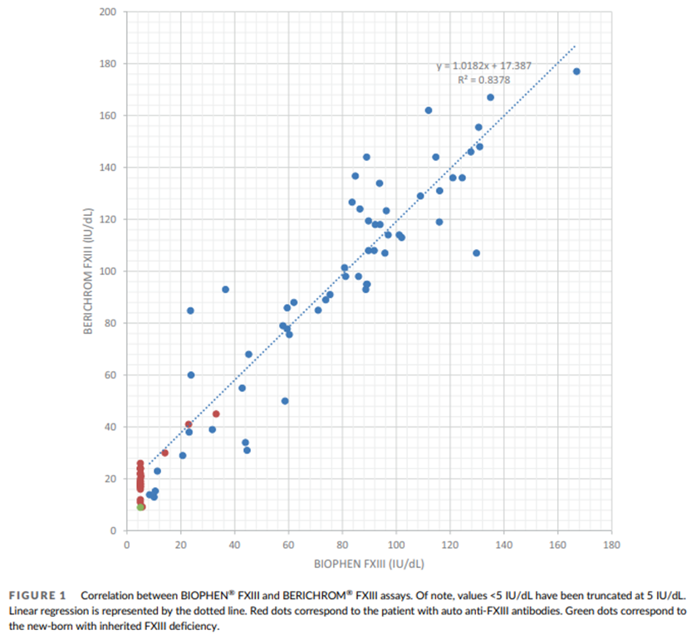

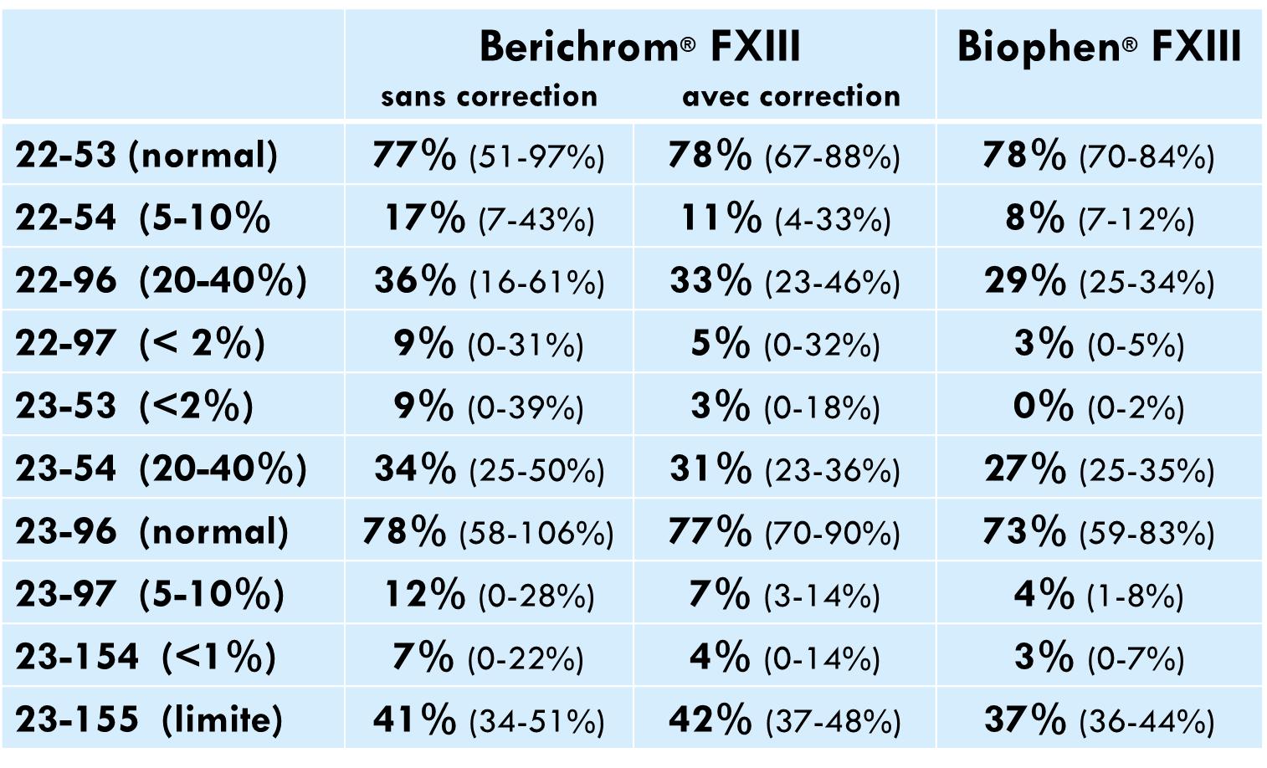
Tableau : Résultats des dernières campagnes ECAT pour les trousses Berichrom® FXIII
(sans/avec correction du blanc) et Biophen® FXIII = valeurs assignées pour le groupe de pairs (min – max)
- 5.2 Dosage FXIII en microplaque de titration (Maximilien Desvages)

Au CHU de Lille, la méthode Berichrom FXIII (Siemens) en microplaque de titration est utilisée depuis de nombreuses années, avec une correction par un blanc et une détection de la ΔDO 5-10min à 340nm. Cette correction par un blanc n’utilise pas le iodoacétamide, qui est un agent alkylant compliqué à utiliser. La méthode utilisée à Lille correspond à l’utilisation différentielle des flacons de la trousse Berichrom FXIII. Le mélange réactionnel correspond à la reconstitution décrite dans la notice, par contre le mélange « blanc » correspond au mélange volume à volume du réactif NADH avec le réactif de révélation. Lors de la mise au point de la méthode à l’hôpital Necker - enfants malades, le protocole n’a pas pu être répliqué à l’identique. La performance du lecteur de plaque MP96-UV (Safas Monaco) est inférieure à celles du Synergy HTX (Agilent BioTek) et du Infinite® 200 M nano (Tecan). Ce problème a été résolu par le lissage des valeurs en utilisant les pentes avec 60 valeurs de 5 à 15 min et une lecture colonne par colonne sur le MP96-UV. L’utilisation de plaque de microtitration à puits réduits à fond plat (Greiner bio-one, ref 675101) a été validé, le trajet optique dans un puits réduit est comparable au celui dans un puits normal, permettant d’avoir une sensibilité analytique comparable. Le passage aux puits réduits a permis de réduire par 2 le volume réactionnel et baisser fortement le coût réactif (le réactif est stable 6 mois à -20°C). Suite aux travaux de mise au point à l’hopital Necker, l’utilisation de microplaques à puits réduits et la modification de la zone de lecture (ΔDO 8-13min) ont été validées au CHU de Lille. L’ensemble des résultats de la validation de méthode était conforme pour les 2 laboratoires, la LOQ à Necker a permis de valider une étendue de mesure de 10 à 150% et celle à Lille de 8 à 150%, à noter que le déficient congelé FXIII (Cryopep) est <5%. Le dosage de l’activité du FXIII dans les 2 hôpitaux a été accrédité. Les résultats des EEQ de l’ECAT de 4 exercices sont bons avec un z-score maximal en valeur absolue de 1,12 (Necker) et 1,05 (Lille).

- Problèmes préanalytiques au CRMW : quelles causes et quelles solutions ? Emmanuelle Jeanpierre

Selon plusieurs études, plus de 50% des non conformités au laboratoire concerne la phase préanalytique. Nous constatons depuis plusieurs mois une augmentation de ces non conformités sur des échantillons destinés aux analyses spécialisées du Willebrand.
Le transport est un point clé à maitriser afin d’éviter les phases de congélation/décongélation. A réception, l’étape d’enregistrement doit également être maitrisée afin d’éviter une décongélation des aliquots. Notre plateau de réception est en cours de réorganisation et l’acquisition de platines réfrigérées est envisagée dans cette optique.
Le laboratoire réalise un dosage de VWF : Ag si cette donnée n’a pas été transmise par le prescripteur, pour toute demande de propeptide (pour un rendu de ratio), ou bien encore lorsque le résultat du dosage demandé est incohérent (par exemple, un VWF : CB totalement discordant par rapport au VWF : Ag fourni par le prescripteur). Sur les différents aliquots reçus pour un même prélèvement, nous sommes parfois confrontés à des résultats d’antigène différents. Une mauvaise homogéinisation des plasmas décongelés peut être à l’origine d’une sous-estimation du taux de VWF :Ag (ainsi que de l’activité ou de la liaison au collagène) ^{1, 2} Le mode d’homogéinisation (vortex, retournement…) semble ne pas avoir d’influence. L’instruction de procéder à une homogénisation avant dosage de facteur willebrand est repris dans les différents modes opératoires, afin de minimiser les risques d’erreur.
Mais en amont de l’arrivée des échantillons au laboratoire, les autres points clés de la phase préanalytique à maitriser sont la préparation des aliquots, la congélation ainsi que le transport jusqu’au laboratoire.
Un document (fiche d’instruction) reprenant ces étapes importantes est à disposition des prescripteurs, dans notre catalogue des analyses. Il reprend les recommandations émises par le groupe de travail préanaytique du « GFHT ». Le « poolage » des tubes et la double centrifugation avant congélation sont demandés. Les non-conformités relevées supposent que ces préconisations ne sont pas forcément suivies. Par exemple, de la fibrine est retrouvée dans certains aliquots (quelques filaments ou des caillots), des tubes d’aspect (couleur) différents sont reçus pour un même prélèvement, ou bien encore les résultats différents sur les différents aliquots.
Un questionnaire va être réalisé et proposé à l’ensemble des membres du groupe BIMHO, afin de réaliser un état des lieux des pratiques, qui peuvent avoir été modifiées par la mise en place de chaines automatisées par exemple.

Références :
1. Jo S-Y, Kim I-S, Kim H. Potential misdiagnosis of von Willebrand disease caused by insufficient mixing after thawing frozen plasma. Int J Lab Hematol. 2020;00:1–6.
2. Favaloro EJ, Oliver S, Mohammed S et al. Potential misdiagnosis of von Willebrand disease and haemophilia caused by ineffective mixing of thawed plasma. Haemophilia. 2017 Sep;23(5):e436-e443.

- Suspicion de traumatisme infligé de l’enfant : Présentation d’une enquête de pratique sur le bilan biologique. Annie Harroche

Ce travail a fait l’objet d’une présentation orale au CFH 2023 à Saint Malo.
L’objectif de ce travail a été de recenser les pratiques de prescriptions du bilan biologique dans 3 situations de suspicion de traumatismes infligés à l’enfant : chez l’enfant non déambulant présentant d’une part des lésions hémorragiques d’allure traumatique (ecchymoses, hématomes) ou d’autre part un saignement intracrânien, et enfin chez l’enfant déambulant présentant des lésions hémorragiques d’allure traumatique (ecchymoses, hématomes)
La méthodologie a consisté en un questionnaire en ligne (Survey Monkey). La question posée a été de savoir quel bilan biologique était réalisé en première puis en 2ème intention, dans chacune des 3 situations cliniques.
Le questionnaire a été envoyé via les mailings list de 7 sociétés savantes françaises : Société Française de pédiatrie (SFP), Société Française de médecine légale et d’expertise médicale (SFMLEM), Société Française de pédiatrie médicolégale (SFPML), Groupe Français de réanimation et d’urgences pédiatrique (GFRUP), Association Française de pédiatrie ambulatoire (AFPA), Sociétés savantes d’hémostase (CoMETH et GFHT/BIMHO).
Les réponses ont été collectées entre le 21 mars et le 20 mai 2022 (2 mois).
Au total 432 réponses ont été reçus, 12% des questionnaires envoyés n’ont pas été répondus. Les médecins répondeurs sont majoritairement des pédiatres (72%), des biologistes (13%) des médecins légistes (7.6%). Leur lieu d’exercice est principalement en centre hospitalo-universitaire, (53%) en centre hospitalier général (20%) ou autre (établissement médicosociaux ou établissement de la petite enfance).
Il est d’abord mis en évidence que les médecins répondeurs ne précisent pas exactement ce sur quoi leurs pratiques sont basées, et ce quelle que soit leur spécialité : 58% ne répondent pas à la question, 35% se basent sur leur expérience personnelle, 18% se basent sur un consensus local d’experts, 26% se basent sur les recommandations de l’HAS de 2017 qui concernant le bébé secoué.
Quant au bilan biologique réalisé de première intention, un consensus semble se dégager sur la réalisation d’un hémogramme et d’un bilan de coagulation « standard » comprenant TP et TCA : plus de 80% des médecins répondeurs réalisent ce bilan dans chacune des 3 situations cliniques de suspicion de traumatisme infligé. Un dosage de facteur XIII est réalisé plus souvent en cas d’hémorragie intracrânienne (30%). Ce bilan de première intention est souvent plus étendu en CHU, et lorsqu’il est réalisé par les médecins biologistes. Par contre, en deuxième intention, aucun consensus ne se dégage, les réponses sont très variées.
Nos prescriptions sont donc très hétérogènes et dépendent souvent de la spécialité du prescripteur et de son lieu d’exercice. Nous ne disposons pas de recommandations claires dans cette situation clinique de suspicion de traumatisme infligé. Il apparait nécessaire d’harmoniser nos pratiques.
Ces résultats ont également été présentés au congrès de médecine légale. Ils sont en cours de publication et notre groupe de travail a pour objectif de réaliser un questionnaire plus précis selon la méthode Delphi pour tenter d’aboutir à un consensus d’experts français. Enfin, les recommandations de l’HAS concernant le bébé secoué sont en cours de mise à jour, impliquant un clinicien d’hémostase.

- - Le point sur les projets en cours :

8.1 Etude multicentrique FVIII porcin recombinant : Véronique Le Cam-Duchez

Les résultats de cette étude feront l’objet d’un poster à l’EAHAD (Haemophilia - Laboratory aspects, diagnostics. EAHAD24-ABS-144).

Cross-reactivity of human anti-FVIII antibodies to porcine rFVIII: french field study to validate the modified Nijmegen method
Veronique Le Cam Duchez^{* 1}, Catherine Ternisien², Eve-Anne Guery³, Valerie Eschwege⁴, Emmanuelle Jeanpierre⁵, Christophe Nougier⁶, Valerie Proulle⁷, Alain Stepanian ⁸, Marie Tuffigo⁹, Raphael Marlu¹⁰ et Claire Pouplard³

Introduction: Before initiating treatment with Susoctocog alfa, a recombinant porcine FVIII (rpFVIII), it is recommended to assess the cross-reactivity of anti-hFVIII with rpFVIII. Patient plasma should be incubated with rpFVIII instead of normal human plasma, and the samples should be diluted in human FVIII-deficient plasma (hFVIII DP) instead of imidazole buffer. The aims of this study were to validate the use of imidazole buffer for the titration of anti-rpFVIII inhibitors, and the modified Nijmegen method in a field study.

Methods: 10 laboratories took part in this study. Takeda supplied the rpFVIII. To validate the use of an imidazole buffer instead of hFVIII DP, the stability of rPFVIII diluted in the buffer or in hFVIII DP was studied. Two mixtures (M) were prepared: M1: rpVIII (100%) + hFVIII DP; M2: rpVIII (100%) + imidazole buffer. The FVIII activity of the mixtures was measured immediately and after incubation (2 h / 37°C) using reagents commonly used in laboratories. To validate the use of Imidazole buffer and different aPTT reagents for titration against rpFVIII, 38 samples from 26 AHA patients (mean 33 BU, ranges 1 - 204) and 12 samples from 7 hemophilia A patients with inhibitors (mean 10 BU, ranges 1 - 57) were tested. Two different centers systematically tested the same 10 samples.

Results: After 2 hours incubation, the mean FVIII activity in M1 was equal to 49% and 47% in M2, demonstrating the stability of FVIIIrp in both media. Of the 50 samples tested, no cross-reactivity against rpFVIII was detected on 25 samples in either laboratory. The mean anti-hFVIII antibody of these 25 samples was 14.4 BU. Cross-reactivity with rpFVIII was detected by both laboratories on 20 samples with a mean titre of 8.1 BU (mean anti-hFVIII: 37 BU). Discrepant results were obtained on 5 samples with a mean anti-rpFVIII titre equal to 0.9 BU. Interestingly, only 10 of 38 samples from AHA patients (26%) showed a definite cross-reaction with rpFVIII, compared with 9 of 12 samples (75%) from HA patients with inhibitors. In addition, rpFVIII titer above 20 BU was detected in only one sample.

Discussion/Conclusion: This field study demonstrates the feasibility of performing the modified nijmengen method to detect cross-reactivity of anti-hFVIII with rpFVIII. In addition, we validate the use of imidazole buffer in place of FVIII-deficient plasma, thereby reducing the cost of the assay.

8.2 Le Facteur VIII CSA dans ses valeurs basses : Claire Flaujac, Emmanuelle Jeanpierre, Dominique Lasne et Eve Anne Guéry

Un total de 13 centres va utiliser un protocole commun afin de déterminer la limite de quantification basse de leur technique chromogénique pour dosage du FVIII. Le protocole suivant est proposé à l’aide d’un même lot de pool de plasmas normaux (Cryocheck®). Un dosage de FVIII sur le Cryocheck®pur sera d’abord réalisé en technique chromogénique permettant ensuite de déterminer la concentration théorique des dilutions réalisées par la suite. Une série de 10 dilutions sera réalisée en diluant le Cryocheck® en déficient FVIII comme définit dans le tableau ci-dessous :

Exemple :

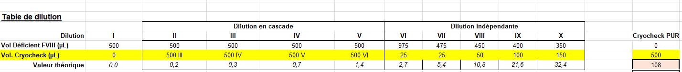

Une répétabilité avec n=3 passages sera réalisée pour les dilutions dont la concentration théorique est ≥5% et avec n=5 passages lorsque la concentration théorique est <5%. Les résultats seront ensuite saisis dans un fichier excel afin de calculer pour chacune des dilutions les paramètres suivant : moyenne, coefficient de variation ainsi que le pourcentage de différence relative. En cas de CV ≥5% pour les répétabilités n=3, deux dosages supplémentaires seront lancés dans la foulée pour monter à n=5. La limite basse de quantification sera définie par la plus petite concentration théorique présentant un CV ≤ 10% et un pourcentage de différence relative ≤ 10% ((moyenne répétabilité-valeur théorique)/(moyenne répétabilité + valeur théorique)/2)*100).

  - Projet de réactualisation des recommandations sur les dosages : Claire Pouplard
Lors du dosage d’activité de l’IDELVION® (FIX fusionné à Albumine) avec le CK Prest® ou l’Actin FS® les taux sont sous-estimés et il a été proposé de multiplier par 2 le taux de FIX mesuré afin d’obtenir une activité la plus proche de celle obtenue avec le Pathromtin®, qui est le réactif de référence pour ce FIX. La mise à jour des recommandations concernant les dosages des produits anti-hémophiliques B nous a conduit à réévaluer cette proposition en regardant les résultats obtenus dans nos laboratoires depuis la mise sur le marché de ce FIX.
Nous avons ainsi collecté au sein du groupe BIMHO plus de 60 dosages de FIX réalisés avec du CK Prest® ou de l’Actin FS® chez des patients traités par IDELVION®. 22 dosages avaient également été réalisés avec du Pathromtin® et 40 avec du TRINICLOT® APTT.
Nos résultats montrent que le facteur de multiplication par 2:
- n’est pas applicable chez un patient ayant un déficit modéré puisque son taux de base est également multiplié par 2.
- entraîne une surestimation du taux de FIX comparativement aux taux mesurés avec du PATHROMTIN si les taux sont inférieurs à 30%. Ce facteur multiplicatif semble plus robuste si un dosage par TRINICLOT APTT est pris comme référence mais uniquement pour des taux < 30%
- entraîne un risque de surestimation des résultats (x par 2) lorsque les taux de FIX mesurés avec le CK Prest ou l’actin FS sont supérieurs à 50%
En résumé : cette étude en vie réelle ne valide pas nos propositions de 2009 ni même celles émises par l’industriel. Un dosage avec un réactif de TCA validé reste donc la meilleure option.

- Questions diverses

Un groupe de travail a été mis en place pour réactualiser les propositions faites sur les dosages de facteurs chez le patient hémophile substitué ;
Une enquête de pratique est également en cours sur le dépistage et titrage des inhibiteurs anti VIII et IX.
La prochaine réunion se tiendra le 7 juin 2024 sur Paris.

